Министерство науки и высшего образования РФ

Федеральное государственное бюджетное образовательное учреждение высшего образования

ТОМСКИЙ ГОСУДАРСТВЕННЫЙ УНИВЕРСИТЕТ СИСТЕМ УПРАВЛЕНИЯ И РАДИОЭЛЕКТРОНИКИ (ТУСУР)

Кафедра автоматизированных систем управления (АСУ)

Отчет по практической работе №8

«Оценка дерева целей методом анализа иерархий»

по дисциплине «Теория систем и системный анализ»

Выполнил студент(ы) гр. 431-3

___________ Гурулёв А.В

«____» _________ 2023

Проверила

___________ Аверьянова А.М.

«____» _________ 2023

Томск 2023

Оглавление

1 КРАТКОЕ ОПИСАНИЕ ОБЪЕКТА ИССЛЕДОВАНИЯ 3

2 МОДЕЛИРОВАНИЕ СИСТЕМЫ 7

2.1 Модель взаимосвязи системы с окружающей средой 7

2.2 Модель состава и структуры системы 10

2.3 Построение дерева причин 17

3 ПОСТАНОВКА ЦЕЛЕЙ И ПОИСК РЕШЕНИЙ 19

3.1 Построение дерева целей 19

3.2 Оценка целей методом анализа иерархий 20

Приложение А 27

# 1 КРАТКОЕ ОПИСАНИЕ ОБЪЕКТА ИССЛЕДОВАНИЯ

Высшее учебное заведение (вуз) - образовательное учреждение, осуществляющее подготовку высококвалифицированных кадров с высшим образованием.

Основной целью вузов является извлечение прибыли при осуществлении образовательной и научной деятельности, а достигается это повышением значений показателей эффективности его деятельности, а именно:

* Доля трудоустроенных выпускников учреждения (с 1 ноября года, предшествующего отчетному, по 31 октября отчётного года).
* Доля педагогических работников из числа профессорско-преподавательского состава, средняя заработная плата которых по итогам календарного года составляет 200% и более от средней заработной платы в соответствующем субъекте РФ.
* Объем научно-исследовательских и опытно-конструкторских работ в расчете на одного научно-педагогического работника.
* Доля работников в возрасте до 39 лет в общей численности научно-педагогических работников.
* Процент численности иностранных студентов.
* Качество финансового менеджмента.
* Рейтинг медиаактивности.
* Доля обучающихся учреждения, систематически занимающихся физической культурой и спортом.
* Выполнение квоты по приему на работу инвалидов, размещение информации об учреждении в информационно-телекоммуникационной сети “Интернет” на официальном сайте по размещению информации от государственных (муниципальных) учреждениях, отсутствие замечаний по результатам независимой оценки качества оказания услуг (в случае проведения такой оценки) и выполнение плана по устранению недостатков, выявленных в ходе независимой оценки качества условий оказания услуг, в рамках компетенции руководителя (в случае проведения такой оценки и наличия недостатков).
* Своевременное выполнение задач, поставленных Министерством науки и высшего образования РФ.

Как видно из этих показателей, три из них напрямую связанны с профессорско-преподавательским составом, а ещё один – косвенно, так как ничего не мешает выпускнику устроится в вуз для последующего преподавания. Из этого можно сделать вывод, что профессорско-преподавательский состав играет ключевую роль в деятельности вузов. “Труд работников образования прямо и непосредственно направлен на создание необходимого людям духовного продукта - образовательных услуг - и на воспроизводство квалицированной рабочей силы для всех отраслей народного хозяйства. Преподавательским трудом производятся ценности, которые не создаются другой профессиональной деятельностью”.

Именно поэтому в данной работе проводится системный анализ найма профессорско-преподавательского состава в вузе.

Наём – это сложная процедура (процесс) привлечения персонала на вакантные должности, предполагающая поиск нужных кандидатов, определение их пригодности (или непригодности) через систему отбора, заключение контракта или принятие решения об отказе.

Рассмотрим процесс найма профессорско-преподавательского состава как систему, целью которой является набор как можно большего количества компетентных и мотивированных специалистов.

Как и большая часть систем, эта система является открытой и подвержена влиянию внешней среды.

Одним из самых значимых внешних факторов являются основной источник рабочей силы - рынок труда. Взаимосвязь предприятия и рынка труда, представленная процессом найма персонала, является ключевой управленческой процедурой. Именно от этого фактора напрямую зависят результаты набора состава вуза. Мало смысла в мотивации работников, создания хороших условий и каком-либо регулировании критериев отбора, если отбирать не из кого. Но при этом, даже если условия ужасны, а критерии строги, но рынок переполнен, то люди, которые захотят работать в такой организации могут найтись

Не менее важным фактором выступает сам вуз. Потенциальные работники могут мечтать о работе внутри этой организации, если у вуза высокая репутация. Помимо этого, в нем формируются условия труда, его руководством утверждаются размеры выплат, оказывается поддержка при участии в каких-либо мероприятиях и организуются собственные. Также вуз может привлекать своих выпускников для работы внутри его структур.

Ещё одним внешним фактором выступает государство, которое утверждает нормы условий труда, а также выделяет финансирование вузам, часть которых может идти на зарплаты.

Другие вузы тоже являются элементами, влияющим на систему. Если есть преподаватели в поиске работы, то они, как правило, будут выбирать лучшие места, поэтому важно учитывать, как выглядит один вуз на фоне других.

В качестве примера конкурирующих учреждений приводятся следующие вузы Томска:

* Томский государственный университет систем управления и радиоэлектроники [5];
* Томский государственный университет [6];
* Томский политехнический университет [7].

Назначением рассматриваемого процесса является совершение ряда действий, направленных на привлечение кандидатов, обладающих качествами, необходимыми для достижения целей, поставленных организацией. Это комплекс организационных мероприятий, включающих все этапы набора кандидатов, а также оценку, отбор кадров и прием сотрудников на работу [8].

Набор в ППС (профессорско-преподавательский состав) осуществляется посредством конкурса [9], в котором можно выделить следующие показатели эффективности:

* Средний возраст ППС.
* Средний стаж работы ППС.
* Количество кандидатов на место.
* Средняя продолжительность трудового договора.

Основной задачей конкурсного отбора является реализация принципа повышения качества ППС через снижение численности научно-педагогических работников с низкими показателями результативности и повышение численности работников с высокими результатами [10]. Однако реализация такого принципа возможна только при наличии реальной конкуренции за место, однако как правило на одно место приходится только один кандидат, что сильно снижает её эффективность. В связи с этим можно выделить проблему низкой конкуренции в конкурсном отборе ППС.

# 2 МОДЕЛИРОВАНИЕ СИСТЕМЫ

## 2.1 Модель взаимосвязи системы с окружающей средой

Элементы входящие в модель взаимосвязи системы с окружающей средой:

* Исследуемый процесс найма ППС в вуз, представлен в данной модели как “чёрный ящик”.
* Рынок труда – основной источник рабочей силы.
* Ректорат вуза – формирует привлекательность работы, устанавливает регламент проведения конкурса отбора кандидатов, выплачивает зарплаты.
* Кафедры – отдел, куда устраиваются кандидаты в ППС.
* Образовательный процесс – процесс обучения студентов трудом ППС.
* Научная деятельность – производится профессорско-преподавательским составом.
* Государство – устанавливает нормы труда, определяет особенности набора ППС в вузы.
* Конкуренты – другие вузы.

Построенную диаграмму взаимосвязи системы с окружающей средой можно увидеть на рисунке 2.1.

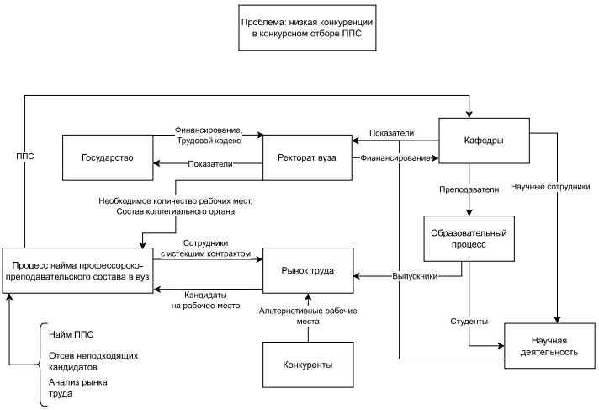

Рисунок 2.1 – Диаграмма взаимосвязи системы с окружающей средой

На основе построенной модели можно выделить акторов. В первую очередь это ректорат вуза, который также является и держателем проблемы, для которого происходит найм ППС, и потенциальный кандидат, который хочет устроиться в ППС.

Ректорату необходимо, чтобы профессорско-преподавательский состав был из самых квалифицированных и мотивированных работников, так как чем качественнее ППС, тем больше шансов на то, что студент пройдет весь путь от первого курса, до выпуска. Вуз может улучшать условия труда, мотивировать своих студентов для дальнейшей работы внутри его структур, повышать свою репутацию, а также делать информацию о себе более доступной, в частности стараться донести до как можно большего количества кандидатов о том, что конкурс в ППС вообще проходит.

Кандидат также имеет свои критерии, в какую организацию пойти работать. Он будет смотреть на репутацию вуза, уровень зарплаты и количество часов работы в нем. Кандидаты оказывают сильное влияние на проблему, так как их общее количество зависит от того, как каждый отдельный кандидат пристально следит за наличием конкурса и от качества собранных документов, так как если с ними будет что-то не так, то кандидат отсеивается.

Критерии, по которым вуз может оценить систему в сравнении с теоретическим идеалом, приведены в таблице 2.1

Таблица 2.1 – Критерии оценивания системы

|  |  |  |  |
| --- | --- | --- | --- |
| Актор | Критерий | Ед. изм. | Система оценивания |
| Ректорат | 1. Количество человек на место | Количество человек | 3 – “отлично”; 2 – “хорошо”; 1 – “удовлетворительно”; 0 – “неудовлетворительно”. |
| 2. Средняя заработная плата ППС | Тыс. Руб. | более 125 – “отлично”; 101 - 125 – “хорошо”; 80-100 – “удовлетворительно”; менее 80 – “неудовлетворительно”. |
| 3. Количество повторно нанятых сотрудники | % от общего состава | 50 – “отлично”; 40-49 и 60-51 – “хорошо”; 30-39 и 70-61 – “удовлетворительно”; менее 30 и более 70 - “неудовлетворительно”. |
| Кандидат | 1. Средний уровень заработной платы ППС | Тыс. Руб. | более 125 – “отлично”; 101 - 125 – “хорошо”; 80-100 – “удовлетворительно”; менее 80 – “неудовлетворительно”. |
| 2. Средняя норма часов учебной нагрузки в год | Час | менее 800 – “отлично”  800-900 – “хорошо”; более 900 – “неудовлетворительно”. |

## 2.2 Модель состава и структуры системы

Для построения модели состава системы выполняется декомпозиция системы по двум основаниям.

Первым основанием является жизненный цикл процесса. Рассматриваются этапы от определения рабочих мест, до устройства кандидата. Далее декомпозируется каждый этап жизненного цикла.

Жизненный цикл найма ППС состоит из 3 этапов:

* предконкурсная процедура;
* конкурсная процедура;
* трудоустройство кандидата.

Перед конкурсом отдел кадров готовит список ППС, у которых срок трудового договора истекает раньше, чем будет проведен следующий конкурс. Этот список утверждается приказом ректора или иного лица в соответствии с установленным в вузе распределением обязанностей. Затем заведующими кафедрой формируется список вакантных должностей, этот список передается в отдел кадров. По вакантным должностям приказом ректора объявляется конкурсный отбор. Приказ публикуется на информационных ресурсах вуза. Этот этап может оказать сильное влияние на проблему, так как от того, как будет распространена информация напрямую зависит количество кандидатов, которые узнают о проведении конкурса в принципе.

После начинается прием документов от кандидатов, затем происходит обсуждение претендентов на должности ППС на заседаниях комиссий и коллегиальных органов. Решения, принятые на этих заседаниях, носят рекомендательный характер и доносятся до сведения ученого совета. Конкурсный отбор проводится на заседании ученого совета в соответствии с положением о порядке замещения должностей педагогических работников, относящихся к ППС. Претендент считается прошедшим конкурсный отбор, если получил путем тайного голосования более половины голосов членов ученого совета. В течении нескольких дней после принятия решения ученый секретарь направляют в отдел кадров выписки из протоколов заседаний. Данный этап может повлиять на проблему, путем создания понятных списков документов и шаблонов соответствующих заявлений.

На основании решений ученых советов, отдел кадров разрабатывает проект трудового договора и организует его подписание сторонами. После заключения с преподавателем трудового договора издается приказ о приеме его на должность ППС. Данный этап никак не влияет на проблему, так как здесь идет работа уже с прошедшими кандидатами, откуда никак невозможно повлиять на их изначальное количество.

Графическая интерпретация модели состава представлена на рисунке 2.2, а в таблице 2.2 приведены структурные элементы деятельности рассматриваемой системы.

Таблица 2.2 – Структурные элементы системы

|  |  |  |  |  |  |
| --- | --- | --- | --- | --- | --- |
| Подсистема | Предметы деятельности | Средства деятельности | Исполнители | Регламент деятельности | Конечный продукт |
| Предконкурсная процедура | Сроки проведения конкурсного отбора | Компьютер, 1C, MS Office | Отдел кадров,  заведующие кафедрой | Регламент организации и проведения конкурсного отбора претендентов на должности ППС | Объявления о вакансиях, приказ о проведении конкурса |
| Конкурсная процедура | Приказ на проведение конкурса, пакеты документов кандидатов | Компьютер, MS Office, рекомендации кандидатов, данные о кандидатах, документы кандидатов | Отдел кадров, коллегиальные органы, ученый совет | Регламент организации и проведения конкурсного отбора претендентов на должности ППС | Список кандидатов  прошедших конкурсный  отбор |
| Трудоустройство кандидата | Список кандидатов  прошедших конкурсный  отбор | Компьютер, MS Office, принтер, трудовой договор | Отдел кадров | ТК РФ | Трудоустроенный кандидат |

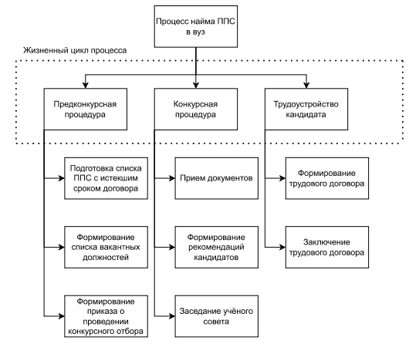

Рисунок 2.2 – Модель состава

Далее на рисунке 2.3 приведена диаграмма, отражающая связи между подсистемами, полученными в результате декомпозиции системы по жизненному циклу. Соответственно, на рисунках 2.4, 2.5 и 2.6 приведены аналогичные диаграммы в результате декомпозиции каждого из этапов второго уровня декомпозиции.

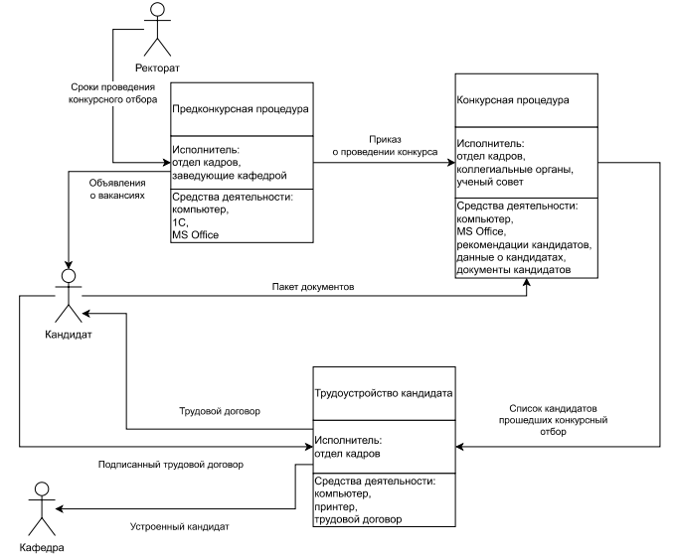

Рисунок 2.3 – Взаимосвязь подсистем

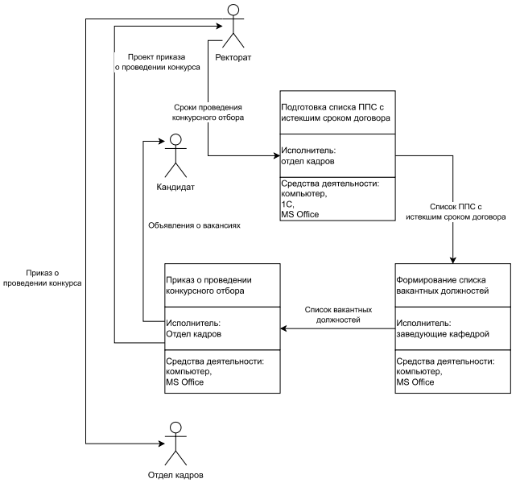

Рисунок 2.4 – Диаграмма взаимосвязи подсистемы “Предконкурсная процедура”

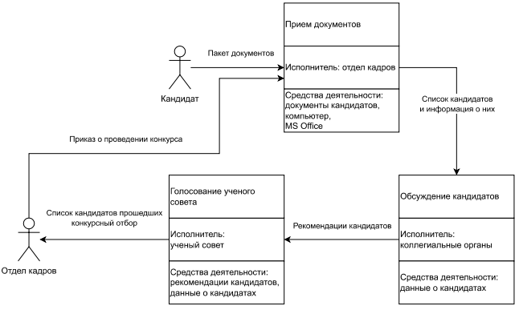

Рисунок 2.5 – Диаграмма взаимосвязи подсистемы “Конкурсная процедура”

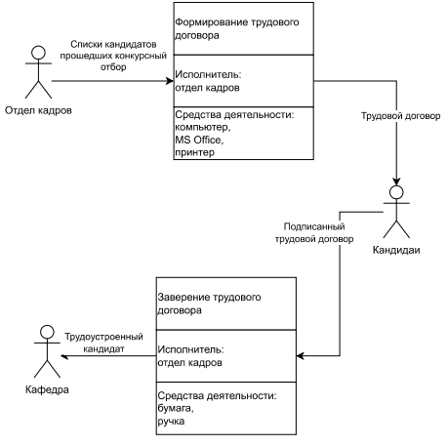

Рисунок 2.6 - Диаграмма взаимосвязи подсистемы “Трудоустройство кандидата”

## 2.3 Построение дерева причин

Следующим этапом работы является выявление возможных причин проблемы длительного срока ожидания клиентами выполнения услуг.

В ходе анализа состояния системы и среды были выявлены следующие “подпроблемы”: недостаточно широко распространяется информация о наличии конкурса в ППС, сложный процесс подачи документов для заявки.

Проблема с недостаточной распространенностью информации о наличии конкурса в ППС может быть вызвана тем, что сам сайт вуза выстроен посредственно и на нем может быть очень тяжело найти какую-либо информацию, в том числе и информацию о проведении конкурсного набора в ППС. Также данную проблему может усугублять отсутствие персональных оповещений от вуза кандидатам о том, что происходит набор в ППС. Кандидат может не искать работу в данный момент, но после оповещения есть шанс, что он заинтересуется.

Проблема сложного процесса подачи документов подразумевает, что кандидат может отсеяться ещё до конкурса. Вполне вероятно, что кандидат может собрать неполный пакет документов, испортить заявление, неправильно его заполнив, в результате чего его заявку не примут. Также ввиду необходимости проверять документы вручную отделом кадров, сроки приёма заявок могут быть ужаты, чтобы было время на проверку.

Для оценки важности причин был использован метод ранжирования. Результаты оценивания указаны в таблице 2.3.

Таблица 2.3 – Оценка важности причин методом ранжирования

|  |  |
| --- | --- |
| Причина | Ранг |
| Плохо выстроенная структура сайта | 1 |
| Отсутствие личного оповещения о проведении конкурса | 4 |
| Необходимость проверки документов вручную | 2.5 |
| Плохо оформленные или отсутствующие шаблоны заявлений | 2.5 |

Построенное дерево причин изображено на рисунке 2.7.

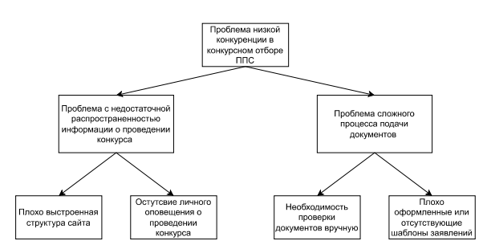

Рисунок 2.7 – Дерево причин

# 3 ПОСТАНОВКА ЦЕЛЕЙ И ПОИСК РЕШЕНИЙ

## 3.1 Построение дерева целей

Для построения дерева целей возьмем за основу дерево причин. Глобальной целью является повысить конкуренцию в конкурсном отборе ППС. Достичь её можно при помощи двух путей – повысить распространенность информации о проведении конкурса и упростить процесс подачи документов.

В свою очередь повысить распространенность информации о проведении конкурса можно также двумя путями – улучшить структуру размещения информации на сайте, чтобы было легче найти информацию о проведении конкурса, или внедрить способы личного оповещения потенциальных кандидатов, чтобы они узнали о проведении конкурса, даже если не интересовались им в данный момент.

Упростить процесс подачи документов можно тоже двумя способами – автоматизировать проверку документов, за счёт чего можно расширить сроки, в которые можно отправить заявку, или составить простые и понятные шаблоны, для которых вероятность ошибки и время на их заполнение – минимальны.

Для перечисленных подцелей можно также выделить несколько путей их решения. Так для улучшения структуры размещения информации на сайте и для внедрения способов личного оповещения кандидатов можно добавить блог о профессиональной жизни вуза, с возможностью подписки, на сайте вуза или создать единый портал, для подачи заявок на конкурс ППС для любого вуза одной заявкой.

Для автоматизации проверки документов и составления понятных шаблонов можно предоставить возможность подачи заявления через заполнение полей на сайте вуза или внедрить систему проверки сканов документов и заявлений. Также эти цели можно выполнить путем реализации, ранее описанного, единого портала.

Построенное по вышеописанной логике дерево целей изображено на рисунке А.1. Для дальнейшей работы пронумерованы каждые из подцелей.

## 3.2 Оценка целей методом анализа иерархий

Сравнив полученные элементы иерархии целей методом попарных сравнений, были рассчитаны локальные приоритеты для каждого из элементов иерархии относительно каждого родительского (направляющего элемента). Индекс согласованности и отношение согласованности были также рассчитаны. Результаты приведены в таблицах 3.1 – 3.7.

Таблица 3.1 – Матрица парных сравнений для цели “Повысить конкуренцию в конкурсном отборе ППС”

|  |  |  |  |
| --- | --- | --- | --- |
|  | Повысить распространенность информации о проведении конкурса | Упростить процесс подачи документов | Локальный приоритет |
| Повысить распространенность информации о проведении конкурса | 1.000 | 4.000 | 0.800 |
| Упростить процесс подачи документов | 0.250 | 1.000 | 0.200 |
| Индекс согласованности | | | 0.000 |
| Отношение согласованности | | | 0.000 |

Таблица 3.2 – Матрица парных сравнений для цели “Повысить распространенность информации о проведении конкурса”

|  |  |  |  |
| --- | --- | --- | --- |
|  | Улучшить опыт взаимодействия с сайтом | Создать пути личного оповещения кандидатов | Локальный приоритет |
| Улучшить опыт взаимодействия с сайтом | 1.000 | 3.000 | 0.750 |
| Создать пути личного оповещения кандидатов | 0.333 | 1.000 | 0.250 |
| Индекс согласованности | | | 0.000 |
| Отношение согласованности | | | 0.000 |

Таблица 3.3 – Матрица парных сравнений для цели “Упростить процесс подачи документов”

|  |  |  |  |
| --- | --- | --- | --- |
|  | Автоматизировать проверку документов | Составить понятные шаблоны заявлений | Локальный приоритет |
| Автоматизировать проверку документов | 1.000 | 5.000 | 0.833 |
| Составить понятные шаблоны заявлений | 0.200 | 1.000 | 0.167 |
| Индекс согласованности | | | 0.000 |
| Отношение согласованности | | | 0.000 |

Таблица 3.4 – Матрица парных сравнений для цели “Улучшить опыт взаимодействия с сайтом”

|  |  |  |  |
| --- | --- | --- | --- |
|  | Добавить на сайте вуза блог о профессиональной жизни вуза с возможностью подписки | Создать единый портал подачи заявок на конкурс ППС | Локальный приоритет |
| Добавить на сайте вуза блог о профессиональной жизни вуза с возможностью подписки | 1.000 | 0.143 | 0.125 |
| Создать единый портал подачи заявок на конкурс ППС | 7.000 | 1.000 | 0.875 |
| Индекс согласованности | | | 0.000 |
| Отношение согласованности | | | 0.000 |

Таблица 3.5 – Матрица парных сравнений для цели “Создать пути личного оповещения кандидатов”

|  |  |  |  |
| --- | --- | --- | --- |
|  | Добавить на сайте вуза блог о профессиональной жизни вуза с возможностью подписки | Создать единый портал подачи заявок на конкурс ППС | Локальный приоритет |
| Добавить на сайте вуза блог о профессиональной жизни вуза с возможностью подписки | 1.000 | 0.500 | 0.333 |
| Создать единый портал подачи заявок на конкурс ППС | 2.000 | 1.000 | 0.667 |
| Индекс согласованности | | | 0.000 |
| Отношение согласованности | | | 0.000 |

Таблица 3.6 – Матрица парных сравнений для цели “Автоматизировать проверку документов”

|  |  |  |  |  |
| --- | --- | --- | --- | --- |
|  | Создать единый портал подачи заявок на конкурс ППС | Предоставить возможность подачи заявления через заполнение полей на сайте вуза | Внедрить систему проверки сканов документов и заявлений | Локальный приоритет |
| Создать единый портал подачи заявок на конкурс ППС | 1.000 | 5.000 | 4.000 | 0.683 |
| Предоставить возможность подачи заявления через заполнение полей на сайте вуза | 0.200 | 1.000 | 0.500 | 0.117 |
| Внедрить систему проверки сканов документов и заявлений | 0.250 | 2.000 | 1.000 | 0.200 |
| Индекс согласованности | | | | 0.012 |
| Отношение согласованности | | | | 0.021 |

Таблица 3.7 – Матрица парных сравнений для цели “Составить понятные шаблоны заявлений”

|  |  |  |  |  |
| --- | --- | --- | --- | --- |
|  | Создать единый портал подачи заявок на конкурс ППС | Предоставить возможность подачи заявления через заполнение полей на сайте вуза | Внедрить систему проверки сканов документов и заявлений | Локальный приоритет |
| Создать единый портал подачи заявок на конкурс ППС | 1.000 | 4.000 | 3.000 | 0.630 |
| Предоставить возможность подачи заявления через заполнение полей на сайте вуза | 0.250 | 1.000 | 2.000 | 0.218 |
| Внедрить систему проверки сканов документов и заявлений | 0.333 | 0.500 | 1.000 | 0.151 |
| Индекс согласованности | | | | 0.054 |
| Отношение согласованности | | | | 0.093 |

Рассчитанные глобальные приоритеты всех элементов иерархии согласно правилам, описанным в пункте 3.2.1. Результаты представлены в таблице 3.8.

Таблица 3.8 – Значения глобальных приоритетов

|  |  |  |
| --- | --- | --- |
| Уровень иерархии | Обозначение элемента иерархии | Глобальный приоритет |
| 2 | a1 | 0.8 |
| 2 | a2 | 0.2 |
| 3 | a3 | 0.6 |
| 3 | a4 | 0.2 |
| 3 | a5 | 0.167 |
| 3 | a6 | 0.033 |
| 4 | a7 | 0.142 |
| 4 | a8 | 0.793 |
| 4 | a9 | 0.027 |
| 4 | a10 | 0.038 |

Для удобства все полученные приоритеты отображены на дереве целей, результат изображен на рисунке А.2, где красным текстом указаны локальные приоритеты, а чёрным – глобальные.

При анализе значений глобальных приоритетов, можно сделать вывод, что для наибольшего положительного влияния на проблему, необходимо создать единый портал для подачи заявок в ППС, так как именно эта цель имеет наибольший глобальный приоритет.

# Приложение А

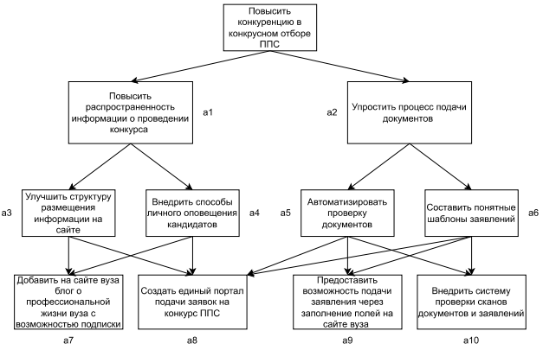

Рисунок А.1 – Дерево целей

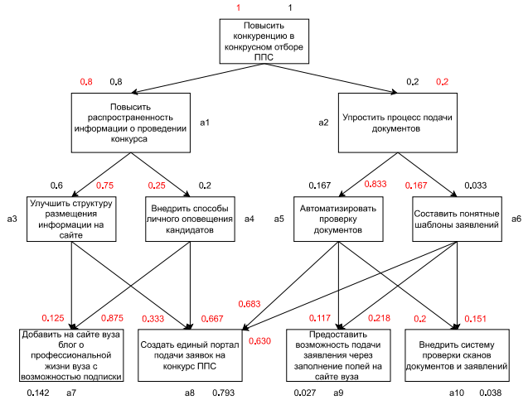

Рисунок А.2 – Результаты выявления приоритетов